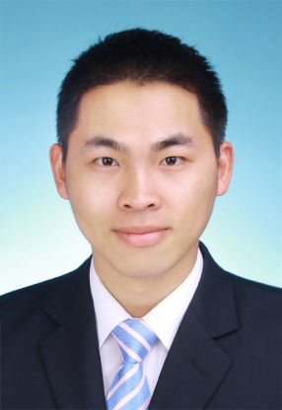

**李琦聪**

联系电话：1881-739-2996

邮箱：[liqicong12321@163.com](mailto:liqicong12321@163.com)

# 教育背景

2011.9～2015.7 **上海大学 上海电影学院 数字媒体专业**

# 工作经历

2017.11-至今 **拍拍贷金融 资深产品专员 上海**

* 负责小额贷款产品曹操贷的产品迭代，前期主要为合规需求，后期主要负责该产品的转型，重新设计产品并测试新方案可行性。

2017.6-2017.11 **同程金服 消费金融产品经理 上海**

* 负责同程旅游旅游分期产品-程程白条的功能优化与迭代更新，**包含申请激活、支付、还款、账号管理等功能模块**，及同程旅游各事业部（国内、出境、邮轮等）的需求沟通；
* 负责**对接市场部**信贷产品（分期+现金贷）活动推广的需求，包含活动运营支撑的设计和优化（活动配置、标签查询后台、券发放管理等）。

2015.11-2017.5 **拿米金服 产品经理 上海**负责公司两个产品的设计和实施：

1.信用租是一个比分期模式更灵活、门槛更低的**消费金融产品**。主打“以租代售”，把商品租给用户后，用户可随时选择购买或到期退回。

* **2 个月 0 基础**学习，摸清行业痛点，设计出产品
* 设计并执行产品 MVP 测试方案，产品正式上线即收获第一个用户
  1. 料是一个**大学生社区产品**，意在鼓励大学生分享大学生活中所需的实用内容
     + 作为创始人**管理 10 人团队**,参与了产品策划、原型设计到 APP/运营后台研发、MVP 测试、市场推广的所有环节
     + 产品分为公众号、APP 两部分。公众号运营 9 个月，累积粉丝 11000 人；APP 上线 2 个月，无推广情况下吸引 4000 注册用户。此外，U 料还组建求职相关微信群、QQ 群 7 个人，累积成员超过 6000 人。

2015.1～2015.11 **阿里巴巴集团 产品运营/商家运营 杭州**

* + - 校招进入阿里巴巴集团，为当年同校校招进入阿里巴巴集团仅有的4个人之一；
    - 入职后先后于机票运营、客服、目的地、度假等部门团队工作学习，主要从事活动及产品运营相关工作；
    - 参与阿里旅行目的地项目，负责日本九州、柬埔寨、尼泊尔等地旅游达人招募，完成近 1000 个 POI（信息点）、数十篇旅游攻略的编写
    - 参与阿里旅行“双 11”项目，负责对接阿里旅行**东南亚**商家，安排东南亚会场和国家馆的展示位

# 学生工作及活动

2012.3～2013.12 **国际青年成就 JA 上海大学办公室主任 上海**

* 负责项目的运作，领导 18 人团队，在半年内完成沙龙、讲座、课程类活动共 7 个，受众近 600 人；负责办公室的人事培训，对成员进行了活动举办所需的 PPT、个人展示、主持、摄影等技巧的培训

2012.8 **【骑行京沪】历时 15 天，与好朋友两人从上海骑行 1600 公里左右到达北京。**

# 获奖情况

2015.7 上海大学**优秀毕业生**

2013.10 上海大学**“优秀学生干部”**

# 技能与培训

* 语言能力：大学英语四级，商务英语中级 B1 等级证书，良好的听说读写能力。
* 计算机技能：1.MS Word/PPT/Excel、Photoshop、Premiere —熟练操作

2.Visio/百度脑图、Axure/Mockplus —熟练操作